开荒手册
FinalAlertCS1.50 地图绘制实战技巧

作者：赛特·亮
2006-8-15
一、认识FA的整体界面
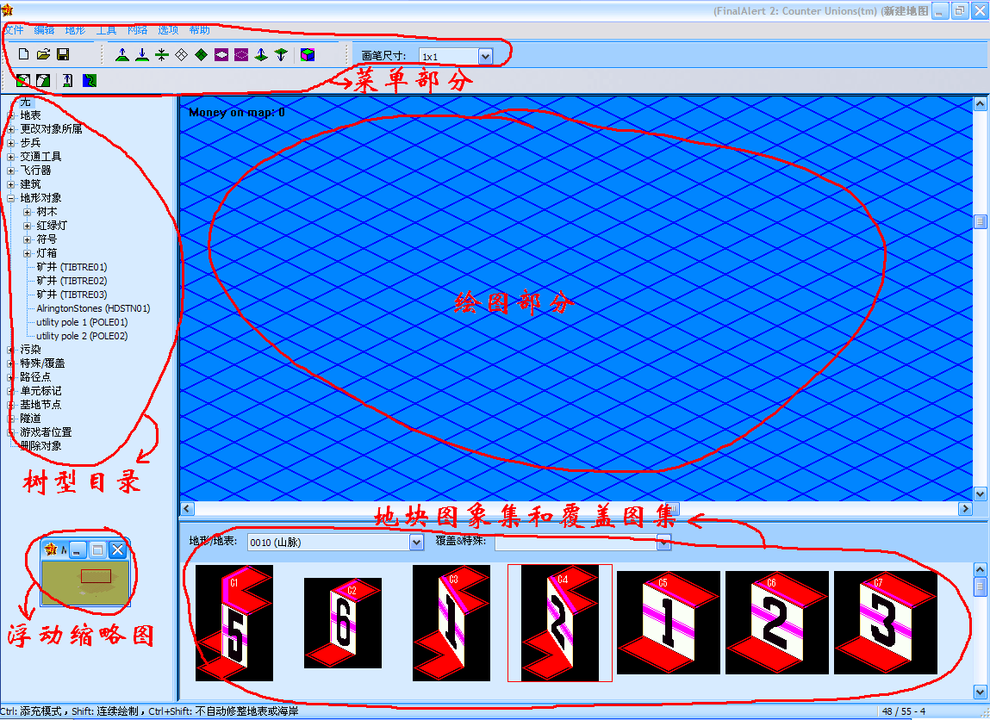
二、认识FA的树型目录
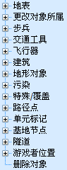
每个树里都包含很多常用的图象，尤其注意地表，这是画地形的基础！
地表：即基础地面，根据画笔大小来决定每次绘制时的面积大小。一个地图上到底能用多少种地表呢？这要取决于你建立的是什么类别的地形。RA总共有6种地形，温和、雪地、城市、城乡、月球和沙漠，不同的地形上，可用的地表都各不相同，比如温和和城乡中可以布置草地，雪地上可以布置冰面，月球上可以布置月球土……那么到底该如何建立一个地图呢？请看后面的详细介绍。
地形对象：包含最重要的功能——放置树木
污染：地面被打坏后的坑图，一般不要随意使用，因为画上之后会擦不掉，以后会介绍如何擦除已绘制的污染
特殊/覆盖：包含桥梁、围墙等重要的覆盖图，以后会介绍如何使用桥梁和围墙
隧道：用于拉通隧道正面洞口和背面洞口之间的通道，有点高深，看不懂也不要紧，因为不常用
其他功能因为不是画地形的必要，所以我暂时不讲，大家自己去体验

三、认识FA的功能菜单
第一排菜单有从左到右10个键
1.抬升地块，如果方框所处地块属于能够自动产生斜坡的地块，那么将在抬升后自动产生斜坡
2.降低地块，与1相反，也会自动产生斜坡
这两个键能让原本平整的地面产生如下效果：
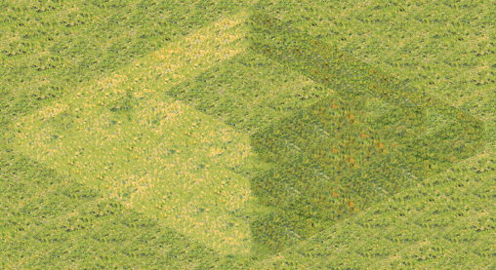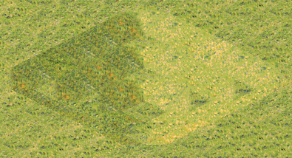
抬高后的地块，产生一个山峰！ 降低后的地块，产生一个坑！
注意，抬高/降低的目标地块和当前画笔大小有关：
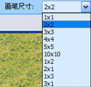
增大或减小画笔尺寸，产生的峰顶或坑底的面积会相应变大或变小，读者可以自己尝试
有时候你也会发现，不管画笔设置成多大多小，都没有产生山峰或坑，而是产生了白色的断层：
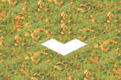
这是说明，当前你选择的目标地表不支持斜坡。至于哪种地表才支持斜坡，以后会说明。
3.整平地面，非常有用的东西，可以让你选定一个地块作为标准高度，按住左键不放然后拖动鼠标，方框所经过的地方全部会变得和标准高度相同，这个键常用来画山地，以后会详细介绍平整地面法
4.隐藏地表设置，一次性将整个地图里所有同类的地块全部隐藏掉，被隐藏掉的地块上任何图象都不能放了，画山脉/高台的背面的时候很有帮助：
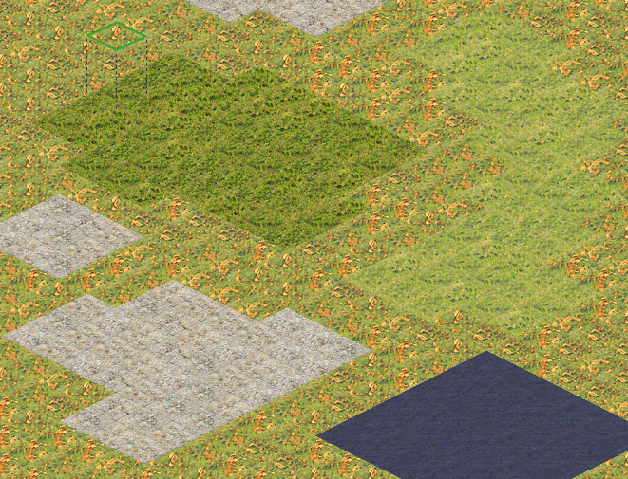
一个拥有4种不同地表的地面，如果点了这个键后对准白色那种地表按一下，会变成这种效果：
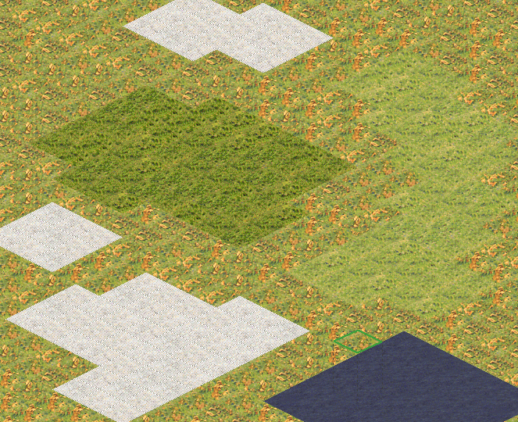
看，所有同类的地表都变透明了，即使是不连续的也能透明，所谓透明即是被隐藏掉了。
5.显示所有地表设置，一口气恢复显示整个地图中所有被隐藏掉的地块（必须要是被4隐藏掉的才能恢复）
6.隐藏单个地块，基本同4，不过是只能一次只能隐藏掉1X1的面积，
7.显示所有地块，基本同5，也是一口气恢复，但必须要是被6隐藏掉的才能恢复
8.直立抬升地块，和1有点区别，就是只抬升地块，绝对不会产生斜坡，画笔大小决定了一次性抬升地块的面积大小，效果如图：
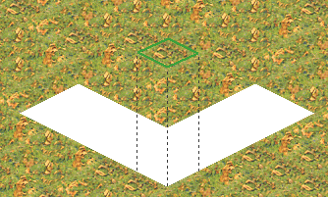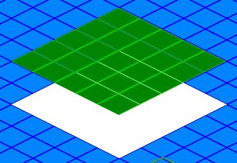
怎么会产生白色断层了呢？不要怕，用框架模式来看如右图，产生了断层才是正常的，因为断层处正好是用来放置山脉或高台的。
9.下降单个地块，与8相反，也不会产生斜坡，而是产生断层
10.框架模式/正常模式之间切换，显示效果如图：
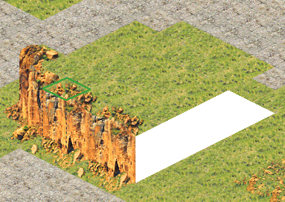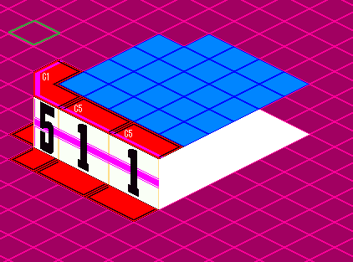
正常模式 框架模式
框架模式有什么好处呢？它可以给地图分出格来，在放置图象或抬升地块时很容易找准目标区域。还会用不同的颜色标示地面高度，以免弄出一个地面，从表面看是平地，但单位就是开不上去，事实上就是因为抬高后产生了断层，在RA2的2维直观视角下看不出来而已。
第二排菜单上还有4个键：
11.拉出山崖正面，建议不要使用，因为它只能自动放置普通山脉，而不能放置水上山脉、城市高台等等其他图象，但优点就是随机选取山脉图象，而且只需要用“拉鼠标”就能画出一排直线山脉正面
12.拉出山崖背面，和11类似，是用来拉背面的
13.自动调整海拔，禁止使用，因为它更多的时候会把地图弄得一团糟
14.自动圆整海岸，如果画出的水域是硬直的，如左图，按一下这个键就会自动变成右图，等于是自动给水面和陆地的交界部分补上了海滨，当然有时候海滨连接有问题，出现了海滨断裂，你需要自己去修补，修补法以后会讲地表修复法：
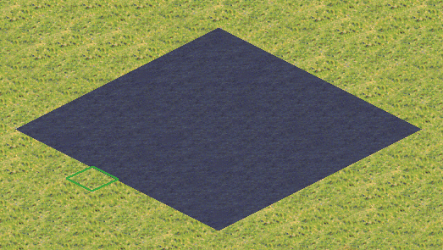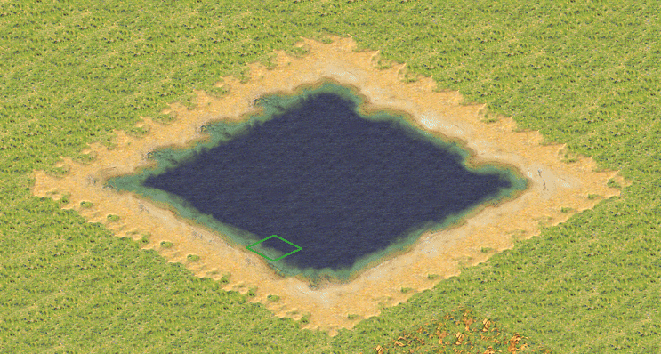

四、认识FA的地块图象集
FA最下面有一个界面如图：
地形/地表列表里容纳了该地形中所有可被绘制的图象，它们被分为不同的组，一般类别相同的被分在同一个组，
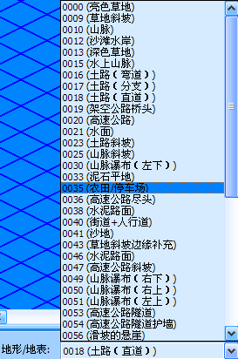
每个组里的图象都有可能不止一个，要画那个，你得先点击下面显示框中的那个，看到红色框把它框中了，才表示选中了它，然后到绘制区里去放置它：
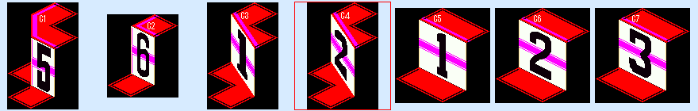
这个东西是画地形中另一个非常重要的手段，因为大多数地块都包含在内，只有熟知它们的图象和拼解效果，才能画出合格的地形，因为大家一定要多多练习，没事就胡乱地拼解一些不同的地块看看实际效果如何。如果嫌一个一个地找，一个一个地看太麻烦，还可以使用快捷键快速选择地块。

五、白手起家，新建地图
1、新建任务地图，因为我征集的地图都是在任务中使用的，所以这里以任务地图为例，至于对战地图，大家自己去体会和任务地图有那些不同

一般情况下使用建立全新地图来建立一个空白的地图，而导入BMP图的方法很要求绘图功底，暂时不作要求。激活AI触发一定要钩上！
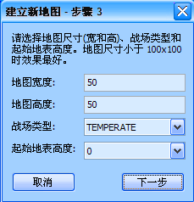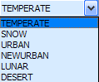
地图宽高尽量不要超过128X128，否则会降低游戏速度。起始高度决定了这个空白地表的高度，可选1到8层，建立好之后还可以再更改，所以没必要过分地注意。注意战场类型，总共有6种地形可选，分别是TEMPERATE（温和）、SNOW（雪地）、URBAN（城市）、NEWURBAN（城乡）、LUNAR（月球）和DESERT（沙漠），建立好地形后在地图中还是能改，但是在更换地形后可能会使地图变烂，所以尽量要一次性决定好，以后不要随便改动。
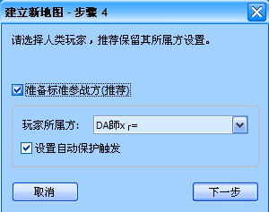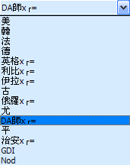
推荐的准备标准参战方一定要勾，否则将叫你自己去建立国家，烦啊。当然自动保护触发也就必须要钩了。玩家所属方列表里这些项目其实都是RULES国家列表里的国家。
完成了这4部，一个空白地图就建好了。

六、实战技巧，其实前面5点都是浪费口舌，只为那些入门级的菜鸟快点掌握FA
1、绘制山脉/高台
山脉和高台是画地图最体现技巧的项目，大家一定要学会，否则做不出合格的地图。
正确的画法如下：
- 切换到框架显示模式，以便于观察山脉轮廓
- 绘制背面，记住，能先画背面就一定要先画背面，倒过来的话，会被迫不时地隐藏地块，繁都繁死了。
- 绘制正面
- 有人问，背面和正面都画好了，中间的地面怎么办？不会慢慢去抬吧，再说抬也要先隐藏掉山脉正面图象，那为什么又不先抬高地面呢？
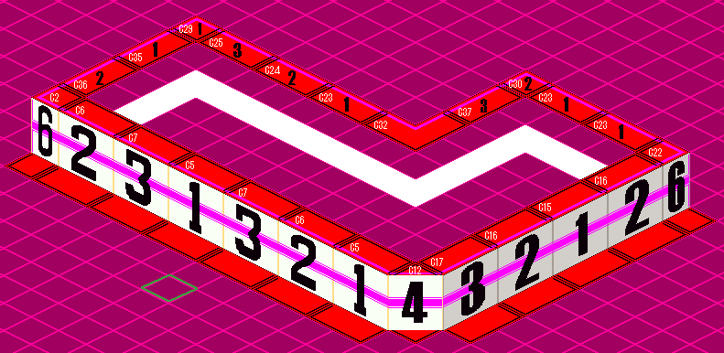
其实，有个很轻松的办法来应付：平整地面法。
使用键（功能菜单第一排第三个键），
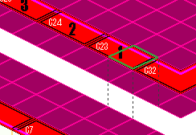
如图，把方框放置到任何一个高度为4的地块上（编辑器界面的最左下角将显示出当前方框位置的地块高度：）。按住鼠标左键不放，把方框移动到希望被抬高的地块上，也就是图中所示位置往下移动1或2格处，你会发现，这些地块自动就抬起来了，而且还自动生成了斜坡（生成了斜坡表明当前地表支持自动斜坡，有时遇到不支持自动生成斜坡的地表将生成断层）
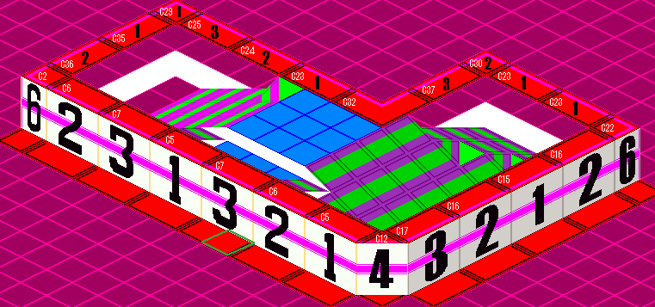
呵呵，看到厉害了吧！！继续使用这个键按住左键不放，拉动鼠标，直到把山顶平面全部拉平为止。
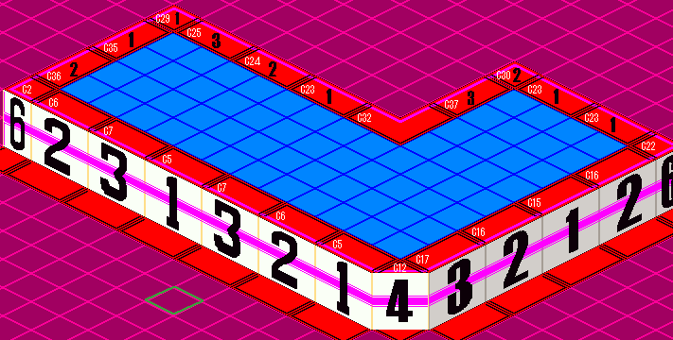
是不是很神奇？别人要做很久的山脉，我只用2分钟搞定！用这个办法，不管再难再复杂的山脉都能轻松应付，只要你记住，先画背面，决定整个山脉的基本走向和轮廓，再画正面，补完山脉的全部走向和轮廓，最后拉平山顶。
有时候也会遇到这样的情况：
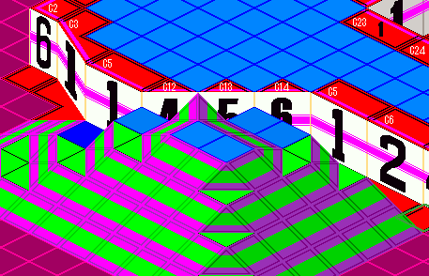 咦，怎么拉出来了？
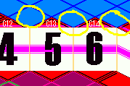 原来是山脉没封死，留下了漏洞……
需要继续弥补山脉图象
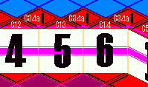 一定记住，山脉必须是闭合的，否则很容易拉出来。
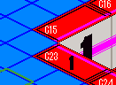 这种地方也很容易留下漏洞……
有时候还会遇到弄死都拉不平的山顶：
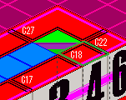 其实是你的画笔太大了，用1X1的画笔去拉它就OK了。如果都还不行，用键配合1X1或2X2的画笔去改变它的高度，看它还敢不平！！
2、手动修正海滨
有时会出现这样难看的断裂海滨
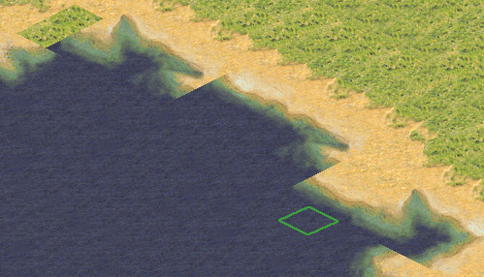
而一直点键一点作用都没有，那就只能靠手动修正海滨了。记住，一种地形上只有一种海滨，比如温和、城乡、沙漠中只有沙滩海滨，而雪地上只有冰面海滨，城市中只有城市草地海滨，所以你没有必要去选则合适的海滨图象来修补，那样太痛苦了，正确的方法应该是地表修复法。
以温和地形为例，
- 取消“禁止自动海岸”的选项，否则你怎么填补都是白搭。事实上，这个功能最好不要去钩，因为不禁止更好。
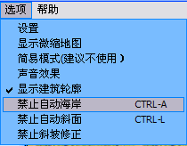
- 在树型目录中打开地表树，选中沙地，然后用1X1或2X2的画笔在地图上作填补绘制
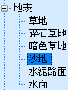
有时候，填补这个地方会导致其他地方出现断裂，不要紧张，多填补几次肯定能解决问题。万一是觉得填补过分，导致水域面积减小过度了，你还可以选中水面倒过来填补，在增大水域的同时保证海滨的完整性。

3、快速选择地块
是不是觉得FA的绘制区太过于狭小，每次要不断地拖动预览图的小红框才能继续你的绘制？是不是觉得要找一个想要的地块很难？事实上你可以把地块图象集的界面拉下去不看，只要你记住以下4个快捷键：
上箭头=上翻一组地块
下箭头=下翻一组地块
左箭头=同组地块中向前选择一个地块图象
右箭头=同组地块中向后选择一个地块图象
当然，要使用这个快捷键，你至少要先点一下这个地方（下图中蓝色处）
以进入地块绘制状态，否则怎么按都没反应。
4、隐藏地块法添加山脉/高台背面
虽然我一再强调一定要先画山脉/高台的背面，但也并非绝对，关键是万一先出现了山顶平面，我们该怎么来补画山脉/高台背面呢？这里就需要用到一个亡羊补牢的技巧隐藏地块法。
前面已经提到过，功能菜单上有两个隐藏地块的键，分别是和。前者是隐藏掉同种地表，后者是隐藏单个地块，一般来说，山顶的地表和山脚的地表是相同的，那么就应该使用隐藏单个地块的方法，否则你等于是把山顶和山脚都隐藏了，山脉图象也就没地方放了。
如图一个缺少山脉背面的地区：
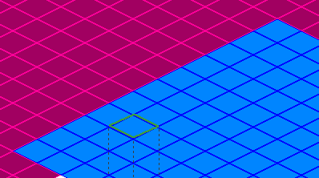
要补画山脉背面，首先你需要使用键，然后在绘图区里点击山顶边缘
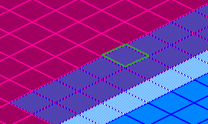
直到使他们透明，即表示这些地块已经被隐藏了，一般来说，你至少要隐藏掉两格以上的山顶边缘，否则山脉背面图象是放不好的。然后就可以放置山脉背面的图象了
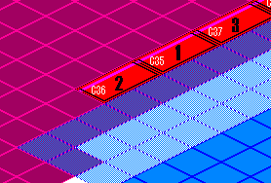
补完之后要记得使用键使所有被隐藏掉的地块重新显示出来，否则它们将不接受任何修改，也无法承受任何地形、覆盖物、单位和建筑。
如果山顶和山脚的地表不同，比如山脚是草地，山顶是沙地，那么恭喜你，你没必要一块一块地去隐藏单个地表，你可以使用键两次性地将山顶全部隐藏掉。注意为什么叫两次性，因为在没有钩选“禁止自动斜面”的情况下绘制地表，那么两种地表的交界面将自动转换成另一种图象，因此它既同于山顶地表，也不同于山脚地表，于是第一次只能隐藏成这样：
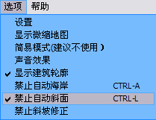
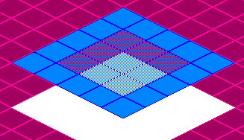 不管画笔再大，怎么都会留下边缘没隐藏
再隐藏第二次，才会把边缘都隐藏掉。再重复一次，补完山脉背面后要记得恢复被隐藏的地表。
利用这种办法来隐藏地表是不是很快？所以建议大家多使用第二种办法，即使山顶和山脚属于同种地表，你也可以强行把山顶铺成另一种地表再进行隐藏，补完山脉背面再铺回来。

5、擦除高地法插入桥头/斜坡
有时候也免不了要在已经绘制好的山脉/高台背面插入桥头、斜坡之类的地块，注意插入和补画是两个完全不同的概念，插入是指桥头和斜坡图象的一部分必须覆盖掉已存在的山脉背面图象，如图：
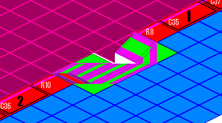
在这种情况下，隐藏地块法是起不到作用的，因此要使用一个更贱的招数擦除高地法。
目前有一块如下图的山脉，如何将它处理成上图那样呢？
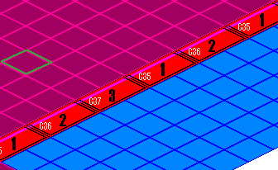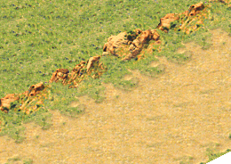
先分析地形，看到了吗？山脚是草地，山顶是沙地，在这种情况下，你首先需要做的是在树形目录中选择地表——草地，然后把画笔设置到5X5，把鼠标移动到山脉背面图象上方一格处点下去：
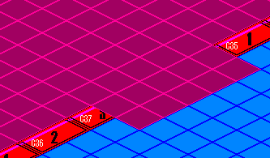 看到挖进去一个区域了吗？山顶不在了
再继续往里挖，至少要挖掉4格深度左右，还要扩宽至少2格
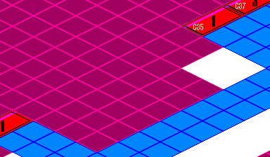
挖得越多越好，大不了等回儿再来补
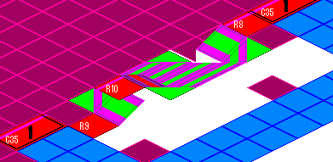 放置山脉斜坡，还有一些地方没有修补
接下来补山脉背面，多半要用到隐藏地块法。这就不多说了，自己去体会。
最后是补平山顶。注意，由于山顶下部是开放的（没有被山脉/高台包围起来），因此不能使用键，那样只会产生不必要的斜面。正确的方法是高度适应填补法。
6、高度适应填补法
接着上面说，选中和山顶相同的地表（本例中为沙地），将画笔设置到2X2以上，至于用多少最合适，得看你的地形的实际情况。将鼠标移动到尚未修补处的断层上方一格处或右方一格处，点下去：
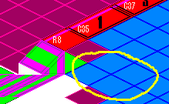 本来高度为0的地方突然就变成了和山顶相同的高度，为什么呢？其实它的原理和擦除法是一样的：断层两边高度不同，如果你的鼠标落在低地上，同时画笔尺寸大于2X2，使绘制的面积覆盖到了高地上，那么高地将会受影响而被“擦除”成低地，反之如果鼠标落在高地上，同时画笔尺寸大于了2X2，使绘制的面积覆盖到了低地上，那么低地将会受影响而被“填补”成高地。具体操作请读者自己去体会。

7、千变万化的植被
官方地图总是有很丰富的树木，要画树木可不能一棵一棵地去点选然后放置，那会累死先人的。正确的方法应该是随机树木法。
在树形目录中找到绘制随意树木：
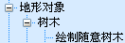
双击它打开一个框：
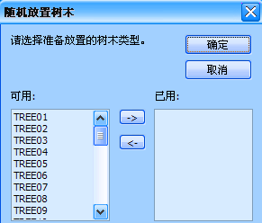
在可用表里随意双击那些TREE项目，将会把他们搬动到已用表里，表示有那些树木能够被用来随即放置了。最好不要点中间的箭头按钮，不如双击来得快（WINDOWS的基本操作，不多说）。选到你觉得满足了以后（你也可以全部都用），点确定返回绘图窗口部分，你的鼠标在地图上移动的同时，树木会发生随意的改变，点下去后才会确定为其中一棵，按中鼠标左键不放拉动鼠标，将能绘制出一串各不相同的树木，以达到“随机”的效果。点击鼠标右键退出随机放置树木状态，回到正常绘制状态，如果还要随即放置树木，就必须重复刚才的操作。注意，地图上的树木总树不要过于太多，否则会影响游戏速度。

8、变幻莫测的地表图象
官方地图里，即使是一个面积很大的平面地表，也处理得五彩斑斓，各种不同的地表混杂在一起，而不是光秃秃的单一图象。要做这样的平地其实也很简单，就看你的显卡如何，吃不吃得消了……SHIFT拖拽法。
比如你要在一块面积很大的草地平地上加上一些随意的深色草、或者沙地、或者城市公路等等，你首先需要做的是取消 “禁止自动斜面”前的钩钩：
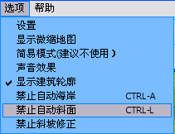
否则后面画出来的地表都将是硬直的交界边。
接着在树形目录的地表中选中深色草，把画笔设置1X1或2X2，千万不要超过3X3，否则R9550双128的显卡也不见得吃得消。然后把鼠标移动到绘图窗口部分，按住SHIFT键不放，随意拉动鼠标，或者随意在几个地方点几下，这样就能“拉”出一串深色草皮，接着更换沙地，用同样的办法拉一串沙地，再更换其他地表，来回多拉几次，一快干净的草地就变成面目全非了……
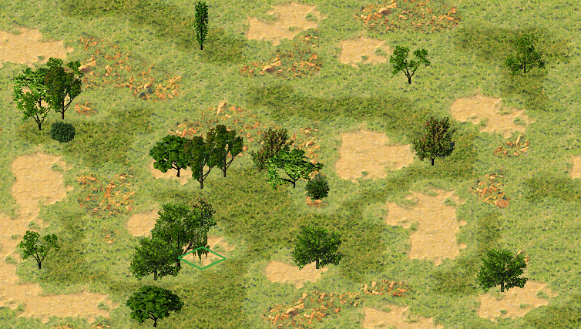
如果再配上随机放置的树木，那么这个就不再是空旷的草地，而是一块五彩斑斓的草原了。

9、铺路速度加快3倍
在铺置街道、高速公路的时候是不是觉得一段一段地铺太费事了？推荐一个方法，把画笔设置成1X3或3X1来画，可以一口气铺3段，因此铺路速度加快了3倍。至于什么情况下用1X3，什么情况下用3X1，取决于你铺路的方向是左上——右下，还是右上——左下。如果反过来设置画笔，还可以3排公路同时铺设，一口气铺出3排并排的公路。
同理，其他图象也可以用这种方法来加快铺设速度，尤其是城市高台，因为高台的图象本来就很死板，不像山脉那样可以交错放置图象来模拟自然界里形态各异的悬崖峭壁，因此可以连续用放置很长一段相同的图象。反之则要注意，如果是绘制山脉请不要用此法，否则画出来的山脉是千篇一律的图象，那样太不真实了。事实上，绘制山脉，你完全可以使用键来拉出一排笔直的山脉图象，它会随机给你选用图象，以至于看起来不会千篇一律。

10、处理水、岸及山脉的交界
在地形绘制里，难度最高的估计就应该是处理水、岸和山脉/高台之间的交界了，因为同时涉及到3种不同的地块图象，要想弄出自然的过度带是非常困难的，即使是顶级高手也难免弄出如图的效果：
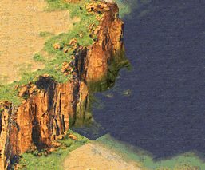 注意看图中那块硬直的过度块。
造成这种硬直过度的本质原因是没有选用正确的过度图象，哎呀，哎呀，事实上，FA已经给我们提供了专门用来衔接水、岸和山脉的地块，但也并非是任何衔接都能处理得很好，比如，上图那种地方就完全没办法处理。因为衔接处在45度斜向山脉图象上，FA找不到这种图象来交界，你应该把山脉作点调整：
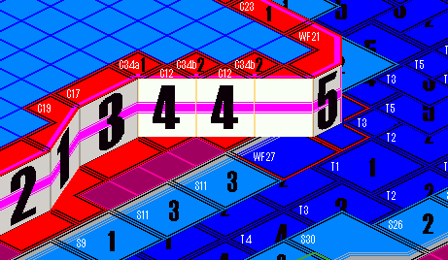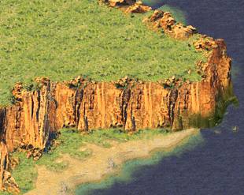
关键点在于，一定要把临海山脉往岸上收缩一至两格，以使斜向山脉避开和水、岸同时交界过度。这样就是仅仅山脉和岸交界过度，就很容易处理了。因此一定要记住，必须要想尽一切办法来避免山脉、水、岸的同时交界，弄成两两分别交界。

11、从地图左上拉到右下的长桥
有人说，桥面是用桥梁逻辑拉出来的，没错，但是在FA的实际操作中，经常需要绘制很长的桥面，这种长桥的长度超越了一个甚至几个屏幕那么长，有人要问了，怎么才能一口气拉那么长？
呵呵，这可是个绝顶的秘诀啊，预览图移动法。
多的不说，要拉桥面，首先得在树型目录中找到特殊/覆盖中的桥梁：
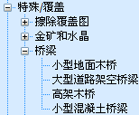
以大型道路架空桥梁为例，首先选中起始位置，比如屏幕左上方，按住鼠标左键不放往右下方向移动鼠标，会出现一条黑线，表示桥梁逻辑：
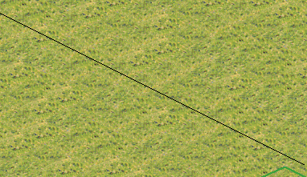 一旦松手，一段桥面将出现在黑线所标示的位置上，这个大家都知道。那么如何一口气把桥梁拉到屏幕右下脚该怎么操作呢？
首先，你还是要用常规方法拉桥面，直到碰到屏幕边界拉不动为止，注意，这个时候千万不能松开鼠标左键！！！！
把鼠标移动到浮动预览图窗口中去，这个时候你会发现，你的鼠标在移动的同时居然能够控制预览窗口中的红色小框，怪异吧，这就是技巧。
既然你能控制红色小框，就说明你能够将当前绘图区域向任意方向移动。那么请你把红色小框移动到地图右下脚去。注意，现在还是不能松开鼠标左键。
把鼠标再移动会绘图窗口中去，你会发现，黑线居然还在，并且还继续受你鼠标的控制，那么就请你将鼠标移动到合适的结束点上松开鼠标左键吧，看！一道万里长桥就如此生成了：
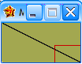
如果，你只想拉半个地图的对角线那么长，可就有点麻烦了……不过照样能够办到，关键是在鼠标离开预览窗口时必须要用很快的速度，只要你的鼠标撤得足够快，那么小红框几乎是不会随你的鼠标移动而发生偏移，而将会继续停留在刚才所定的位置上，这样你回到绘图窗口中时，就正好到了地图中央。
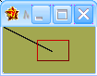 看！长度为半个地图的桥，只要你的手快得像甩AWP一样……如果始终无法达到足够快的速度，我建议你先保持右手的动作，用你的左手突然用力向右拍打你的右手，注意别松开了左键就行。
最后废话一句，桥面属于覆盖物，如果想要擦除多余的桥面，你需要使用擦除覆盖物：
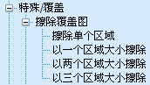
选择不同的区域大小，可以一口气擦掉面积不同的覆盖物区域。

12、怪异的隧道通道
隧道是FA1.2版里补充的新逻辑，它和桥梁差不多，都属于逻辑类通道，不同的是，隧道是没有图象的。
建立隧道需要先在树形目录中找到隧道中的建立隧道：
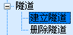
隧道其实应该理解成一根没有图象的管道。既然是管道，就说明它可以任意弯折而保持通行性。这点对于桥梁来说可是不行的，因为桥梁是拉不出弯折的。既然隧道能随意弯折，那么就可以用来制作类似于虫洞的通道：
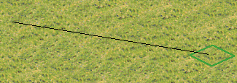
隧道不一定必须拉成斜向45度，这是它的特色。如果不是斜向45度，那么隧道通道会自动发生弯折，一般来说，系统会计算最近的路径使通道不超过2个弯：
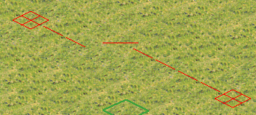
隧道也能像桥梁那样拉很长距离，方法还是预览图移动法。只不过对于隧道来说，可能会发生一些吓死新手的恐怖症状：
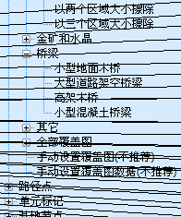
我的天哪，拉出这么多黑线，是不是中病毒或者系统出错了？
呵呵，别着急，不是存心吓你，其实是很正常的情况，每移动一下鼠标都会在树形目录部分弄出一条不会消失的黑线，直到隧道通道最后确定下来以后也不会消失，实在是影响观看。要想让这些黑线消失，你只需要把FA最小化下去，然后再最大化回来，这些黑线将会自动消失得干干净净。
多条隧道可以相互交错也不会发生串通现象，这又是隧道的另一大特色。因为隧道通道只注重道口那两个方格，至于通道怎么弯折怎么交错，游戏是不大注重的。换句话说，只要道口方格定死了，隧道就定死了，你从这个道口进去，就只能从另一端的道口出来，而不会串到另一条隧道中去。
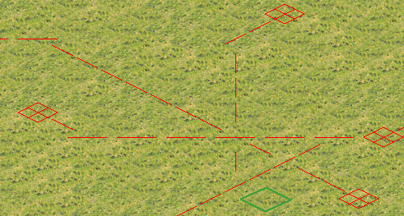
说了这么多，隧道还是没有图象的，在游戏中，谁能看出它的道口在哪里呢？实在抱歉，TX又让大家很失望。他只做了那种山脉形状的洞口图象，而没有做虫洞洞口图象（这个东西貌似星际里面才有，就是平地上冒起一个小山包一样的东西，单位走到它上面就能进洞了）。对于山脉洞口来标示隧道道口的方法，一般的做法是把隧道的道口方格放置在山脉洞口的方格上，在游戏中，只要选中单位后去点洞口，就会出现“占领”那种下箭头，一点，单位就跑过去，然后进隧道了：
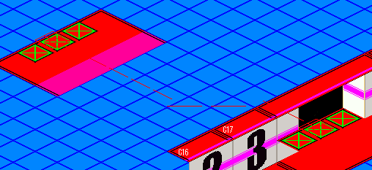
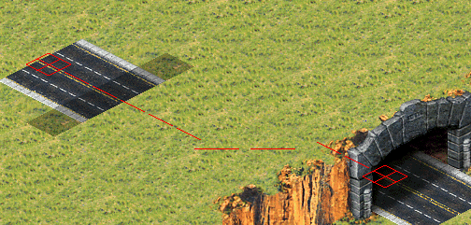
注意，隧道有两个道口，因此要分别在两个洞口上布置正面洞口图象和背面洞口图象以标示位置，否则你能找到正面的道口，就难以找到背面的道口。
有意思的是，像这个图上放置的隧道，其实大家都看出来了，洞口之间的山顶是不存在的，相当于隧道通道放在了平地上，但单位进洞之后就看不到皮肤了，直到它从另一端道口出来之前都没有皮肤，这是因为任何单位进入隧道通道逻辑后，都将临时更换“钻地”移动方式，它的特点就是单位在地下跑，当然只能看见血格看不见皮肤了。
最后再废话一句，隧道不同于桥梁，如果想要擦除隧道通道，就必须得整条隧道全部删除完，而不像桥梁那样可以一截一截的擦。要删除已有的隧道，你需要使用树形目录中的删除隧道：
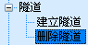
进入删除隧道模式后，去点那个你想删除的隧道的道口方格，这样这整条隧道就都被删除掉了。

